


" اينتضريتي نادي اوروس تدبير بركؤاليتي "
(١٢ دسيمبر ٢٠١٧ /٢٤ ربيع الأول ١٤٣٩)
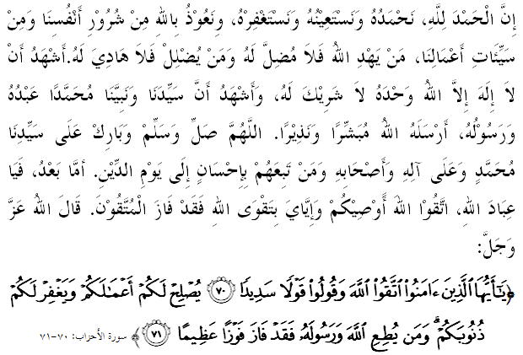
سيدغ جمعة يغ درحمتي الله سكالين،
ساي مثرو اضر كيت برسام-سام منيغكتكن كتقوا^{ء}ن كيت كفد الله سبحانه وتعالى دغن ملقساناكن سضالا فرينتهث دان منيغضلكن سضالا لارغنث. ماريله كيت ممفرباثقكن عمل صالح دان براوسها ممفرباءيقي ديري فد ستياف دتيق دان ماس سبلوم اجل يغ تله دتتفكن اوليه الله سبحانه وتعالى داتغ منجمفوت كيت. خاطب اكن ممبيخاراكن خطبة يغ برتاجوق: "اينتضريتي نادي اوروس تدبير بركؤاليتي".

سيدغ جمعة يغ درحمتي الله،
اينتيضريتي سخارا عمومث ممباوا مقصود ساتو كؤاليتي اوغضول يغ فرلو اد دالم ديري سساورغ مانسي دان سنتياس دحياتي سرتا دعمالكن دالم كهيدوفن سهارين. اي بركاءيت رافت دغن لافن نيلاي مورني ياءيت جوجور، بنر، أمانه، عاديل، برتغضوغجواب، تلوس، خكف دان بيجقسان سفرتي يغ دضاريسكن ددالم ساتو فلن تيندقن كومفريهينسيف "فلن اينتضريتي ناسيونل" يغ تله دلنخركن اوليه كراجا^{ء}ن فد 23 افريل 2004 يغ لالو.
ممبودياكن اينتيضريتي بوكنله ساتو فركارا موده كران مانسي سخارا فطرهث اداله مخلوق سوسيال يغ سوك برمشاركت دان سنتياس مميليكي نالوري كبندا^{ء}ن اتاو ماتيرياليستيق. اتس فريميس ايت، إمام ابو اسحاق الشاطبي دالم كتابث الموفقة في أصول الدين والشرعية تله مغضاريسكن بهاوا فرلو اد اوندغ-اوندغ دان تدبير اوروس باضي مثلسايكن مصلحه كهيدوفن مانسي دموك بومي.
مصلحه اين برتوجوان اضر نالوري دان كاءيغينن مانسي يغ فلباضاي دان سريغ براوبه-اوبه ايت دافت دفنوهي. دالم هوبوغن اين، إسلام تله مغضاريسكن ليما جنيس حكوم يغ واجر دايكوتي اوليه اومت مانسي بهكن تله دسفاكتي اوليه علماء ياءيت فرض اتاو واجب، حرام اتاو مكروه تحريم، مكروه اتاو مكروه تنزه، مندوب اتاو سنة، دان مباح اتاو هاروس.

سيدغ جمعة يغ درحمتي الله،
بضيتوله اونيك دان ايندهث اجرن إسلام يغ مغضاريسكن فندوان حكوم حكام اونتوق دايكوتي اوليه ستياف مانسي براسسكن شريعة يغ دتورونكن. اين برتفتن دغن فرمان الله سبحانه وتعالى دالم سورة الجاثية ايات 18:
مقصودث:"كمودين كامي جاديكن كامو منجالنكن شريعة دري حكوم اضام; مك توروتله اي، دان جاغنله دتوروت هاوا نفسو اورغ يغ تيدق مغتاهوي."
سلارس دغن ايت، ترنسفورماسي ناسيونل ﴿TN50﴾ اتاو دالم ليتيرال عربث "التهول وطني" مغوغكف سبواه ضاضسن يغ ممفوثاءي داسر يغ جلس، ستراتيضي يغ تونتس يغ اكن ممباوا مليسيا كاره يغ لبيه دناميك، ماجو سرتا بردايا ساءيغ.
ضاضسن اين اداله ساتو فروسيس ترنسيسي سبواه نضارا كفد يغ لبيه باءيق فد ماس هادفن ياءيت فد تاهون 2050 كلق. اين مروفاكن ترنسفورماسي برخورق مانسوي اتاو كمانسيا^{ء}ن دان مرغكومي نيلاي إنسانية يغ اوغضول، أخلاق يغ موليا سرتا برفقسيكن فرينسيف مقاصد شرعية دسمفيغ ملقساناكن فندكتن وسطية اتاو كسدرهانا^{ء}ن.
فندكتن اين جوض ممفو مثلسايكن فرمسئلهن مشاركت يغ دبلغضو اوليه ايسو-ايسو ايكستريميسمي، راديكاليسمي يغ ملمفاو سرتا سوءال اينتضريتي.

سيدغ جمعة يغ درحمتي الله،
فغوروسن اينتضريتي سميمغث ساغت فنتيغ كران اي دافت مننتوكن جاتوه باغون دان ماجو موندور سسبواه نضارا. كحاكيسن نيلاي اين اكن مثببكن وجودث جنايه كولر فوتيه، ضجالا سوسيال، رسواه، ديسكريميناسي، فنينداسن دان فثالهضوناءن كواس. كلمهن اينتضريتي يغ برفونخا دري سيكف موده لوفا ديري اكن مثومبغ كفد كرونتوهن نيلاي مورل دان كخمرلغن يغ دخافاي.
سدرله، سواتو كتيك دهولو كيت فرنه منجادي ساتو بغسا يغ كوات، بركواس دان تركنل. نامون، سلاضي مسئله اينتيضريتي تيدق دتاغني، سلاضي ايت كيت تيدق اكن ماجو دان خوكوف برفواس هاتي دغن كجايا^{ء}ن يغ كخيل. مانسي يغ براينتيضريتي اكن مميكول تغضوغجواب دغن فنوه أمانه دالم مننتوكن سورؤيؤال أمة، اورضانيساسي دان نضارا ترفليهارا. فرمان الله سبحانه وتعالى دالم سورة الأحزاب ايات 72:
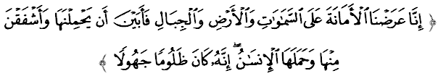مقصودث:"سسوغضوهث كامي تله كموكاكن أمانه كفد لاغيت دان بومي سرتا ضونوغ-ضانغ، مك مريك اغضن مميكولث دان بيمبغ تيدق دافت مثمفورناكنث; دان مانسي سغضوف مميكولث. سسوغضوهث مانسي ايت امت ظاليم دان جاهيل."
اوليه يغ دميكين، ايمان يغ منتف ساغت فنتيغ باضي ممستيكن نيلاي اينتيضريتي تروس ممبوضر. ماله مغحياتي دان مغعمالكن كهيدوفن براينتيضريتي ممبري ايمفق يغ مندالم ترهادف كسلوروهن أوبجيكتيف يغ دتتفكن سام اد اونتوق اورضانيساسي، نضارا ماله اونتوق اينديؤيدو جوض.
سيدغ جمعة يغ درحمتي الله،
كيس-كيس عقيبة فغاباين نيلاي اينتيضريتي يغ دلافوركن سجق كبلاكغن اين سهاروسث مثدركن كيت بتاف اوسها-اوسها بركاءيتن فموفوكن بوديا اينتيضريتي دان تدبير اوروس باءيق فرلو دفرهيبتكن لاضي باضي ملاهيركن سبواه ورض كرجا يغ أمانه، فرودوقتيف دان برفكرتي موليا.
جوسترو، ماريله كيت سام-سام برعزم اونتوق ملقساناكن توضسن يغ دبريكن دغن فنوه أمانه، براينتيضريتي دان برتغضوغجواب. إخلاصكنله هاتي دان ديري كيت اضر سضالا فكرجا^{ء}ن كيت منجادي عبادة دان مندافت كريضاءن الله سبحانه وتعالى. سباضاي مغأخيري خطبة فد هاري اين، منبر ايغين مغاجق سيدغ جمعة سكالين اونتوق مغحياتي اينتيفتي خطبة يغ دسمفايكن سباضاي فدومن ددالم كهيدوفن كيت، انتاراث:
فرتام: إخلاصكن نية دالم فكرجا^{ء}ن اضر مندافت كريضا^{ء}ن الله سبحانه وتعالى.
كدوا: جاديكن اينتيضريتي دان عمالن تدبير اوروس باءيق سباضاي نيلاي اوتام دالم فكرجا^{ء}ن دان فغوروسن اورضانيساسي.
كتيض: تيغكتكن ايلتيزم اونتوق بركرجا دغن تكون اضر ممفراوليه حاصيل يغ بركؤاليتي سرتا برفرودوقتيؤيتي تيغضي يغ ممبري كبركتن كفد كلوارض، اورضانيساسي دان نضارا.
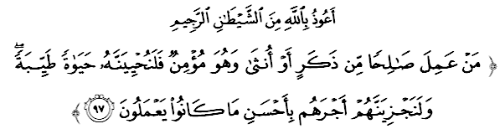مقصودث:"سسيافا يغ برعمال صالح، دري للاكي اتاو فرمفوان سداغ اي برايمان، مك سوغضوه كامي اكن مغهيدوفكن دي دغن كهيدوفن يغ باءيق; دان سسوغضوهث كامي اكن ممبالس مريك، دغن فهالا يغ لبيه باءيق دري اف يغ مريك تله كرجكن." ﴿سورة النهل: 97﴾

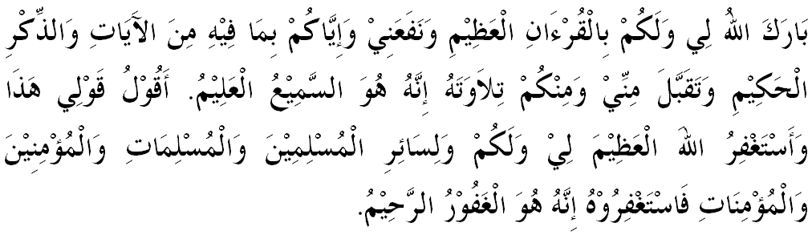



خطبة كدوا
